Акт о проделанной работе
по Китаевскому СДК за февраль 2019
1.Районый конкурс профессионального мастерства «Клубный мастер» РДК.
2.Выставка рисунков «Защитники страны».
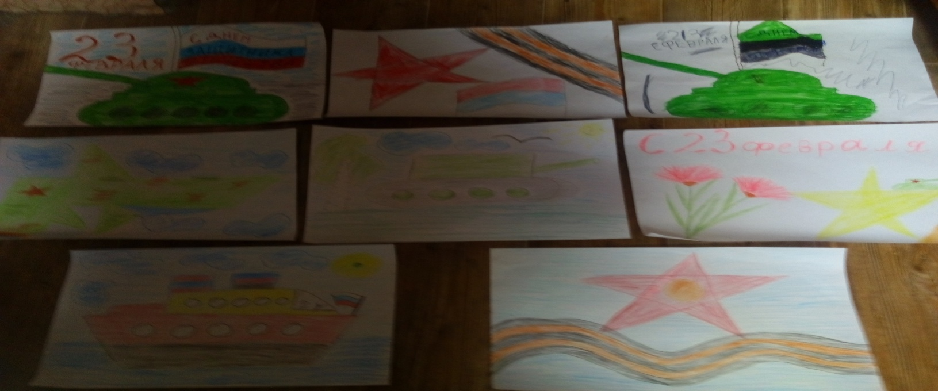
3.Краеведческая викторина «Хочу все знать». Беседа с детьми о памятнике Воинам односельчанам. Дети рассказывали о своих родственниках погибших в годы войны защищавших свою Родину.
4.Час памяти «Воины интернациолисты» посещение ветерана воина-афганца Катунина Н.С. работниками культуры и библиотеки с учащимися Китаевской школы, который рассказал о боевых действиях и ответил на вопросы ребят. Также поздравили с 30 летием вывода Советских войск из Афганистана.
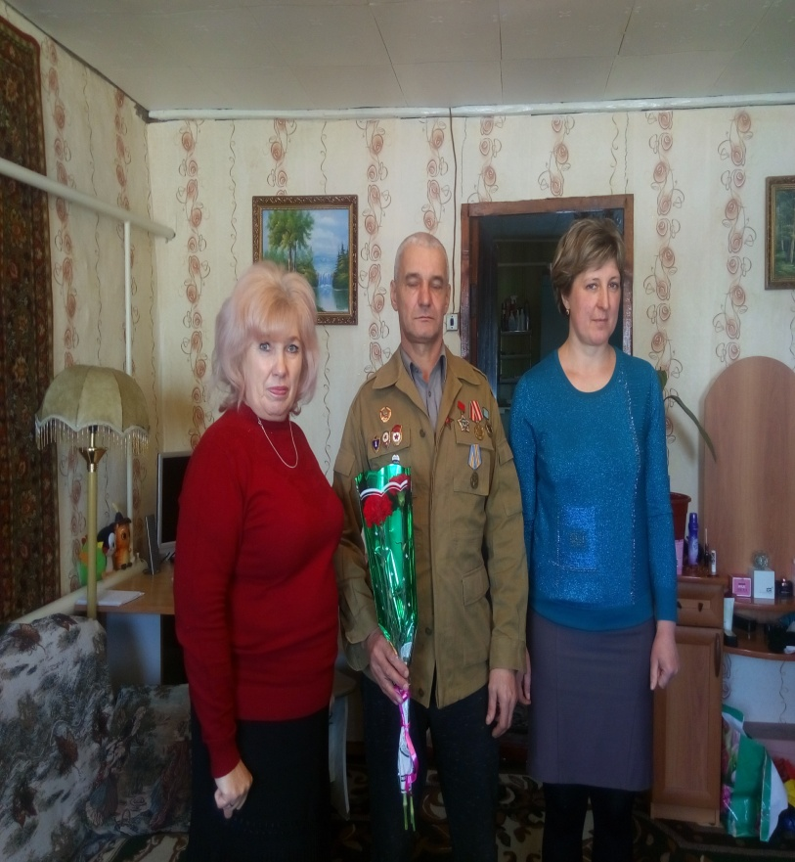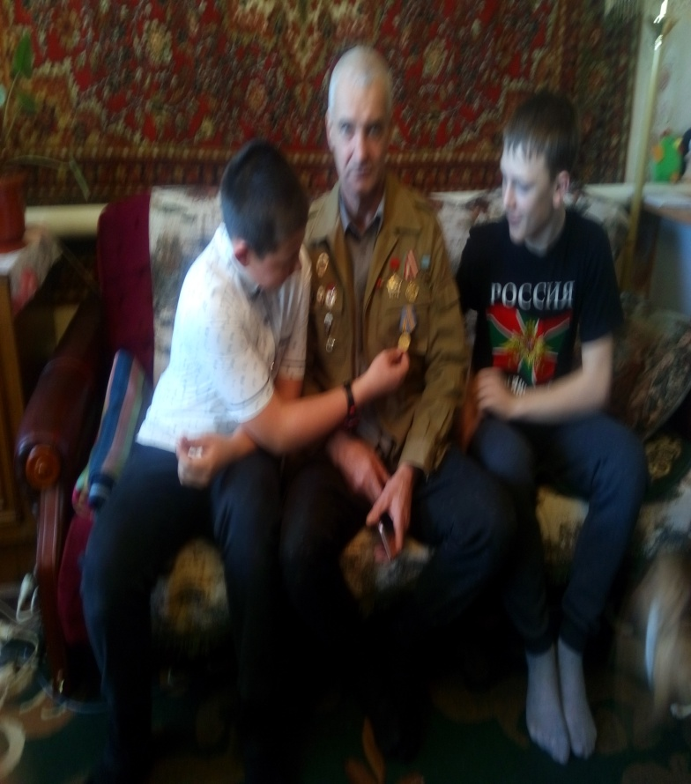
5.Литературно-музыкальная композиция «Защитникам отечества посвящается. Были исполнены песни посвященные защитникам отечества, стихи, конкурсы и было показано театрализованное представление.

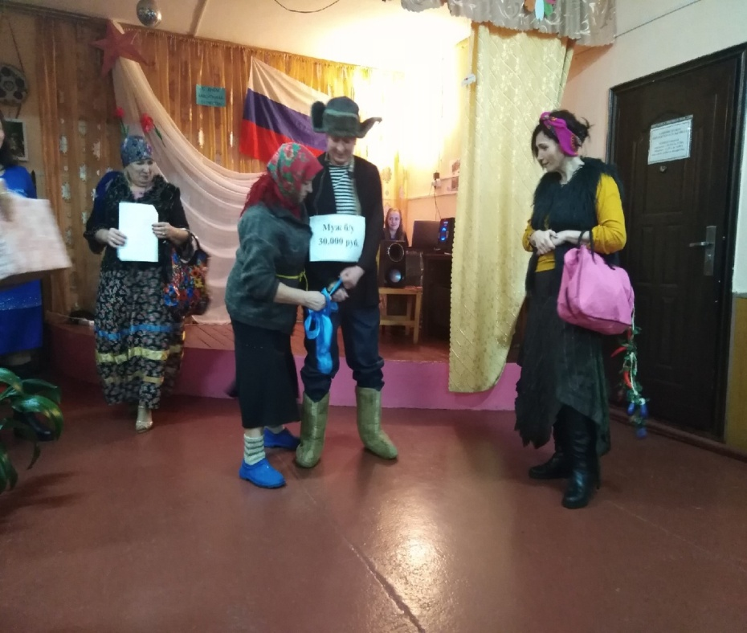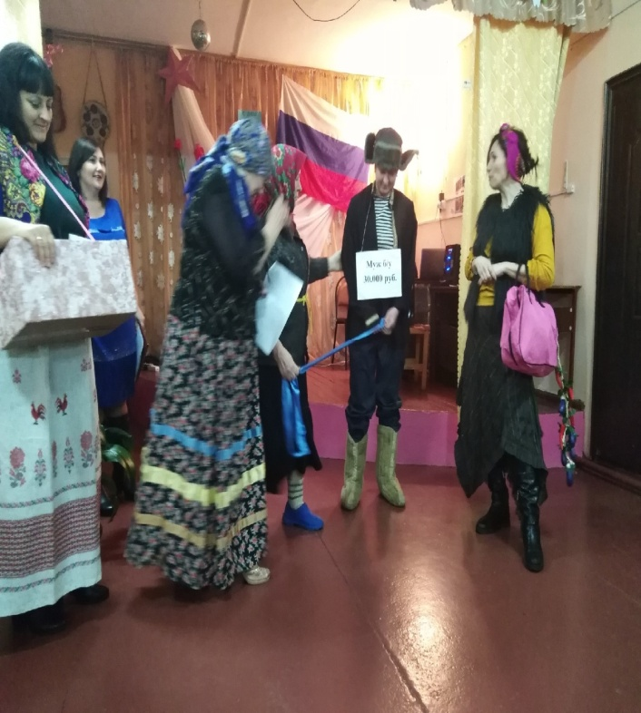
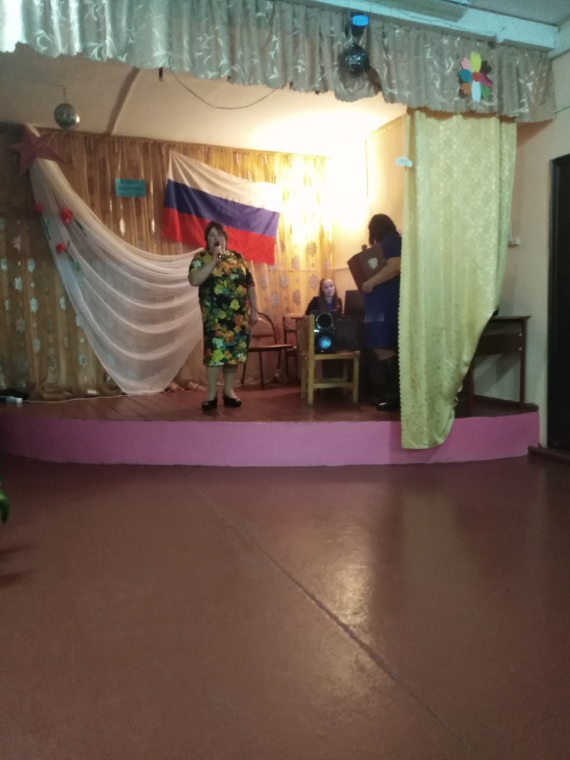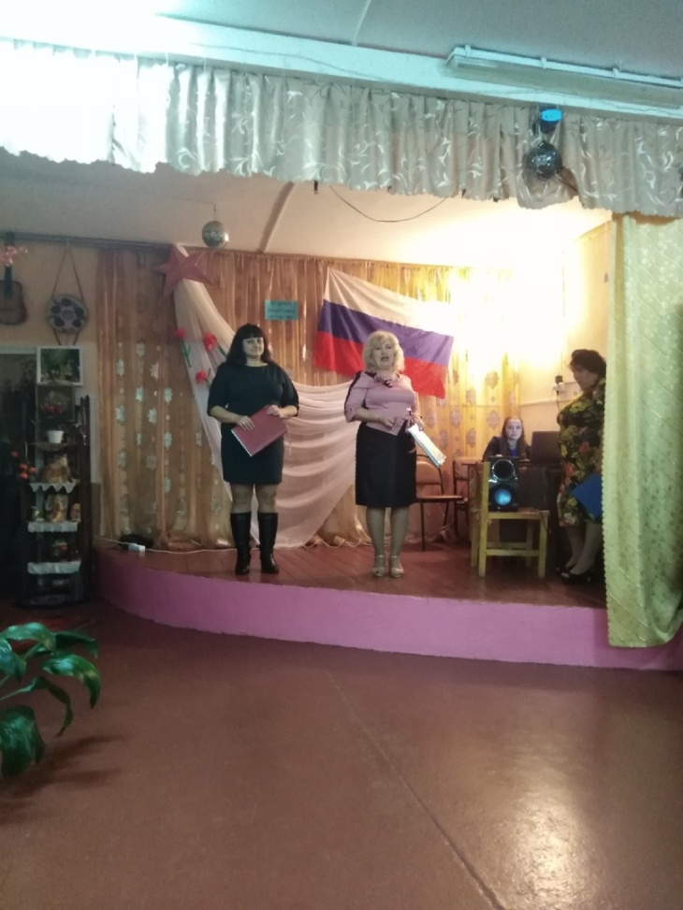
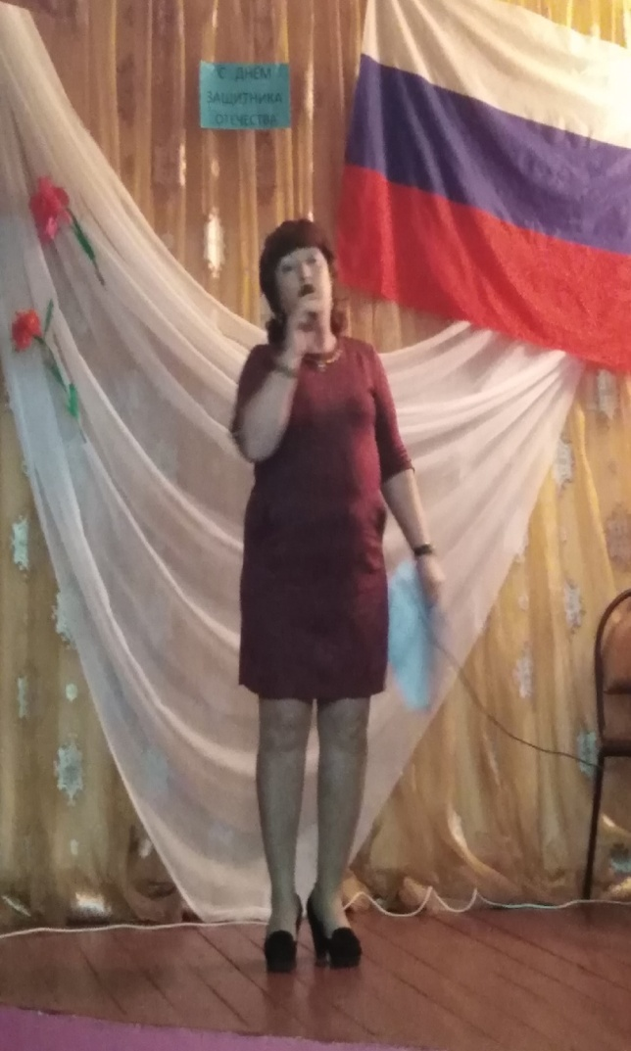
6.Дискотека с игрой - конкурсом «В гостях у этикета». Конкурс среди парней кто правильно пригласит девушку на танец.
7.Поздравление юбиляров на дому.

